Documento Arquitectónico

Descripción del problema
Los bancos suelen tener largas filas y tiempos de espera impredecibles. Los clientes deben esperar presencialmente para ser atendidos, generando:
- Congestión en las sucursales
- Mala experiencia del usuario
- Dificultad para organizar la atención
El sistema propuesto optimizará la gestión de espera en sucursales bancarias, eliminando las filas físicas y permitiendo una asignación de turnos basada en prioridades (ej. adultos mayores o clientes preferenciales), permitiendo:
- Solicitar turnos
- Gestionar el orden de atención
- Notificar a los usuarios cuando su turno se acerque

¿Por qué necesita ser distribuido?
Se necesita que sea distribuido debido a qué:
- Diferentes funcionalidades deben escalar de forma independiente
- Múltiples sucursales pueden usar el sistema simultáneamente
- Los servicios pueden evolucionar sin afectar todo el sistema
Además, separar la aplicación en servicios permite:
- Mayor escalabilidad
- Tolerancia a fallos
- Mantenimiento independiente
- Seguridad en los datos
Arquitectura propuesta
La arquitectura utilizada será Microservicios con modelo Cliente–Servidor. El cliente (web o app móvil) se comunica con los servicios mediante API REST. Los microservicios se ejecutan en contenedores Docker y se comunican entre sí mediante HTTP REST.

Componentes principales
- Cliente (Web o App)
- Servicio de Usuarios
- Servicio de Turnos
- Servicio de Notificaciones
- Base de datos
- Service Discovery
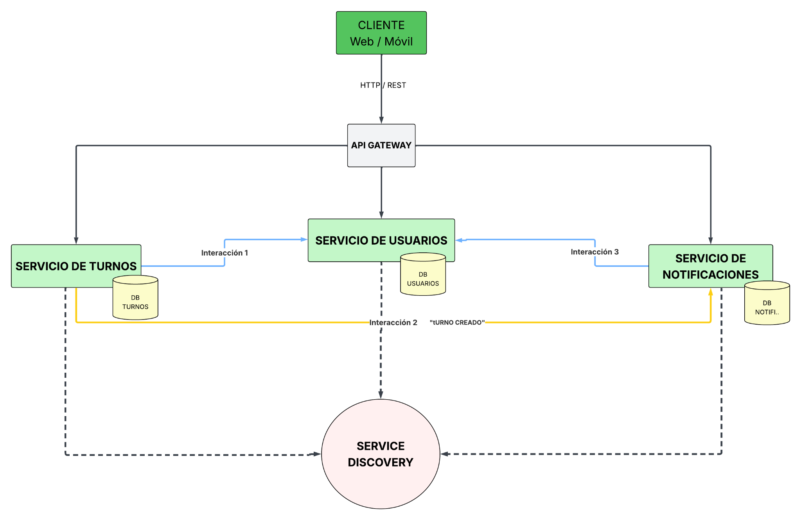

Identificación de servicios
- Servicio de usuarios: registra al usuario con su número de teléfono, número de identificación y nivel de prioridad.
- Servicio de turnos: Crea los turnos, gestiona la cola en tiempo real.
- Servicio de notificaciones : Recibe alertas del servicio de turnos para avisar al cliente vía mensaje cuando su turno esté próximo.

Tecnologías que planean usar
- Backend: python flask
- Base de datos: mysql
- Comunicación: API REST

Prototipo Técnico Inicial
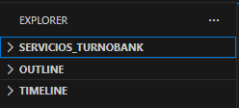
- Carpeta de proyecto (SERVICIOS_TURNOBANK) aloja, los servicios del sistema.

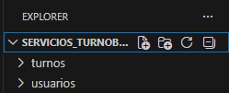
- Cada carpeta aloja los archivos que necesitamos para crear el servicio.

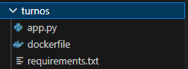
- Estructura de la carpeta turnos (servicio turnos).

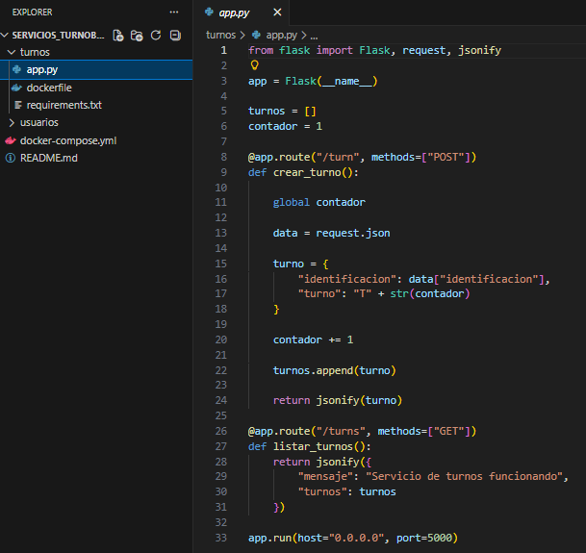
- Código para el app.py de la carpeta turnos.

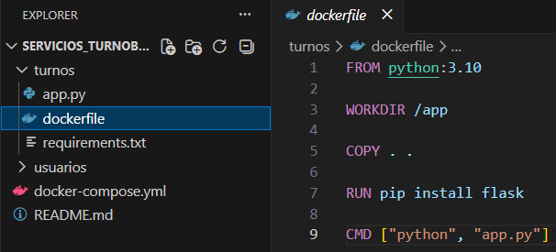
- Código para el dockerfile de turnos

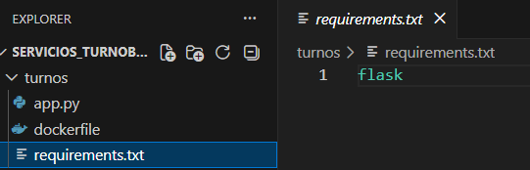
- Requirements.txt para turnos

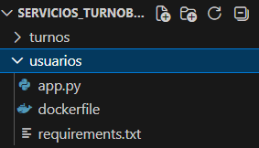
- Estructura de la carpeta usuarios (servicio usuarios).

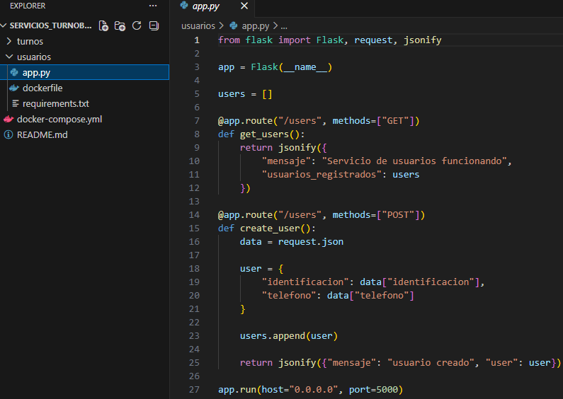
- Código para el app.py de la carpeta usuarios.

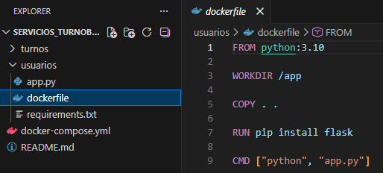
- Código para el dockerfile de la carpeta usuarios.

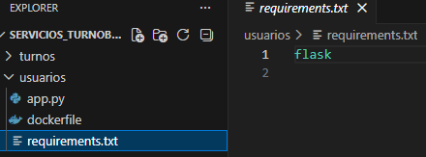
- Requirements.txt para usuarios

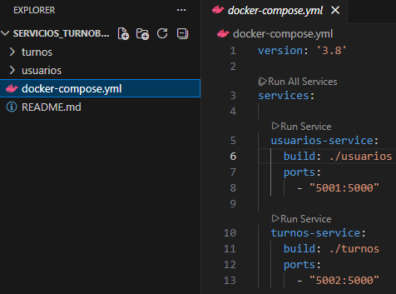
- Código para el archivo docker-compose. Debe ir ubicado en la carpeta que contiene los dos servicios, en este caso SERVICIOS_TURNOBANK

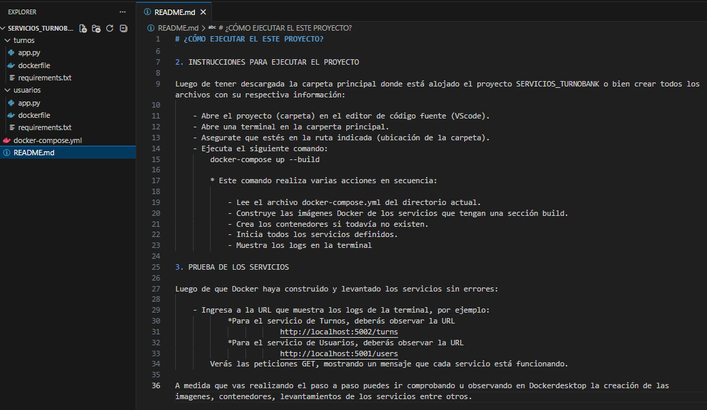
- README.md encontrarás el instructivo para la ejecución del proyecto.

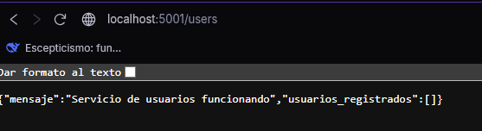
- Resultado de los servicios activos

